QUELLE EST LA MÉTÉO DU JOUR ?

Quelle est la météo du jour ?
QUEL TEMPS FAIT-IL ?

Quel temps fait-il ?

AUJOURD'HUI, LE TEMPS EST...
Aujourd'hui, le temps est...

(Il y a...)
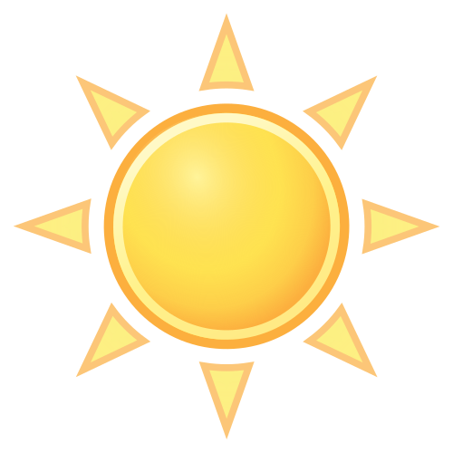
ENSOLEILLÉ
Ensoleillé

(Il y a du soleil)

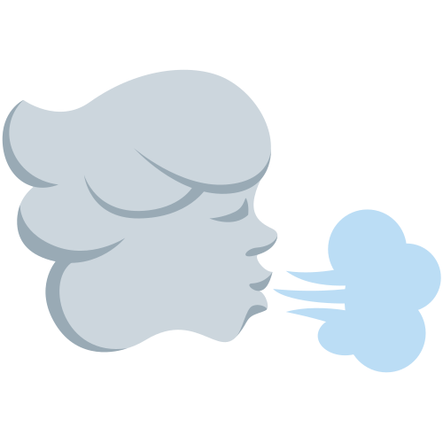
VENTEUX
Venteux

(Il y a du vent)
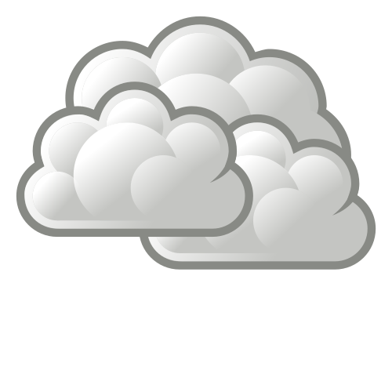
NUAGEUX
Nuageux

(Le ciel est couvert)

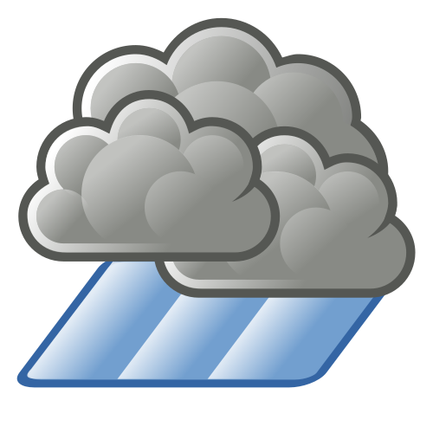
PLUVIEUX
Pluvieux

(Il pleut)
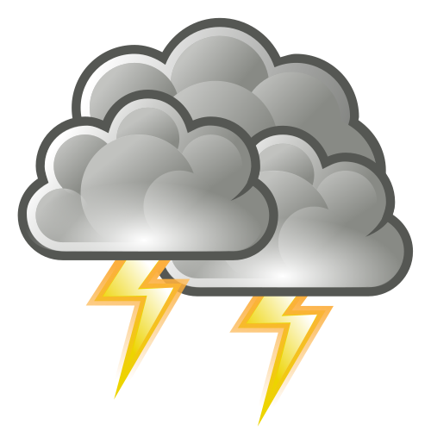
ORAGEUX
Orageux

(Il y a de l'orage)

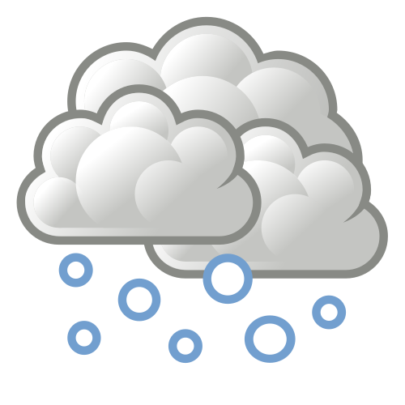
NEIGEUX
Neigeux

(Il neige)

BRUMEUX
Brumeux

(Il y a du brouillard)


FROID

Froid
(Il fait froid)

CHAUD

Chaud
(Il fait chaud)

